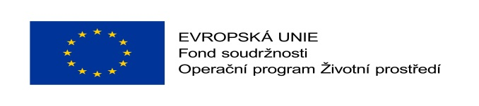

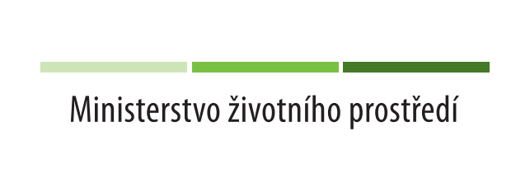

Smlouva o energetických službách určených veřejnému zadavateli – dodatek č. 4

v rámci projektu

EPC I - Energetické úspory se zaručeným výsledkem - Oblastní nemocnice Mladá Boleslav, a.s.

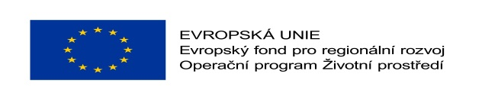

CZ.05.5.18/0.0/0.0/19_121/0011168

Dodatek č. 4 ke Smlouvě o energetických službách určených veřejnému zadavateli
dále jen „Dodatek“ uzavřený mezi

Oblastní nemocnice Mladá Boleslav, a.s., nemocnice Středočeského kraje
sídlo: třída Václava Klementa 147, 293 01 Mladá Boleslav
zapsán v obchodním rejstříku: vedeném Městským soudem v Praze, oddíl B, vložka 10019
IČ: 272 56 456
DIČ: CZ 272 56 456
telefonické spojení: +420 326 742 002
e-mail: sekretariat@onmb.cz
bankovní spojení: Komerční banka, a.s., č.ú. 35-3525450227/0100
zastoupený: JUDr. Ladislav Řípa, předseda představenstva
Mgr. Daniel Marek, místopředseda představenstva

(dále jen „Klient“)
a

ENESA a.s.
sídlo: U Voborníků 852/10, 190 00 Praha 9
doručovací adresa: Arnošta z Pardubic 676, 530 02 Pardubice
zapsán v obchodním rejstříku: vedeném Městským soudem v Praze, oddíl B, vložka 10200
IČ: 27382052
DIČ: CZ27382052
telefonické spojení: +420 466 053 511
e-mail: info@enesa.cz
bankovní spojení: Komerční banka a.s., č. ú.: 35-6930270207/0100
zastoupený: Ing. Milan Dorko, předseda představenstva
Ing. Petr Jančár, místopředseda představenstva
Ing. Pavlína Rezková, člen představenstva
společnost zastupují vždy společně alespoň dva členové představenstva
(dále jen „ESCO“)

(ESCO a Klient dále společně označováni jen jako "smluvní strany" a jednotlivě jako "smluvní strana")

Článek 1. Preambule

Smluvní strany uzavřely dne 9. 9. 2021 Smlouvu o energetických službách určených veřejnému zadavateli a dne 5. 5. 2022 Dodatek č. 1 této smlouvy, dne 18.10.2022 Dodatek č. 2 a dne 11.1.2023 Dodatek č. 3 této smlouvy (dohromady dále jen „Smlouva“).

ESCO požádal dne 22.12.2022 o navýšení ceny za provedení základních opatření z důvodu inflace a nárůstu cen v období mezi podáním nabídky ve veřejné zakázce a zahájením provádění těchto opatření.

Smluvní strany konstatují, že Dodatkem č. 2 Smlouvy byl změněn harmonogram realizace projektu, přičemž nejzazší termín provedení základních opatření byl změněn na 31.5.2023. Ke změně termínu došlo s ohledem na práce, jejichž provádění je závislé na klimatických podmínkách. Současně byla ponechán původní termín poskytování energetického managementu od 1.1.2023 do 31.12.2032. Pro vyloučení případných nejasností plynoucích z této skutečnosti se smluvní strany dohodly, jak je uvedeno v čl. 2 tohoto dodatku.

S ohledem na Článek 38 odst. 2. Smlouvy se smluvní strany dohodly na uzavření tohoto Dodatku č. 4 ke Smlouvě (dále jen „Dodatek“).

Smluvní strany konstatují, že uzavření tohoto dodatku nepředstavuje podstatnou změnu Smlouvy ve smyslu § 222 zákona č. 134/2016 Sb., o zadávání veřejných zakázek, ve znění pozdějších předpisů.

Článek 2. Předmět dodatku

Cena za provedení základních opatření se zvyšuje o částku 7.806.576,99 Kč bez DPH odpovídající navýšení cen stavebních materiálů dle metodiky ÚRS. Cena za stavební práce se nemění.

Celková cena za provedení základních opatření dle Článku 17 odst. 1 Smlouvy se mění z původně sjednané částky 83.672.151,52 Kč nově na částku 91.478.728,51 Kč (slovy Devadesát-jedna-milionů-čtyři-sta-sedmdesát-osm-tisíc-sedm-set-dvacet-osm korun českých a padesát jedna haléřů). Cena je uvedena bez DPH.

Tabulka 2.1 „Náklady a úspory jednotlivých opatření v Kč bez DPH“, která je uvedena v části B) přílohy č.2 Smlouvy se ruší a nahrazuje se tabulkou obsaženou v příloze č.2 tohoto Dodatku.
- Příloha č. 3 Smlouvy „Cena a její úhrada“ se ruší a nahrazuje se přílohou č. 3 tohoto Dodatku.

Energetický management bude poskytován v období od 1.1.2023 do 31.12.2032 s tím, že případná dosud neprovedená opatření půjdou k tíži ESCO. ESCO odpovídá za dosažení garantované úspory tak, jako by tato opatření byla provedena, včetně případných sankcí za nedosažení garantované úspory.

Článek 3. Závěr

Tento Dodatek je uzavírán na dálku prostředky elektronické komunikace připojením kvalifikovaných elektronických podpisů oprávněných zástupců stran ve smyslu zákona č. 297/2016 Sb., o službách vytvářejících důvěru pro elektronické transakce, ve znění pozdějších předpisů.

Smluvní strany berou na vědomí, že tento Dodatek bude uveřejněn v registru smluv podle zákona č. 340/2015 Sb., o zvláštních podmínkách účinnosti některých smluv, uveřejňování těchto smluv a o registru smluv (zákon o registru smluv), ve znění pozdějších předpisů.

Smluvní strany se zavazují, že před zveřejněním Dodatku si vzájemně písemně odsouhlasí rozsah anonymizace Dodatku v souladu se zákonem o registru smluv.

Klient zašle tento Dodatek správci registru smluv k uveřejnění prostřednictvím registru smluv bez zbytečného odkladu, nejpozději však do 30 dnů od uzavření Dodatku. Nebude-li tato povinnost ze strany Klienta splněna do 20 dnů od uzavření Dodatku, je oprávněno Dodatek správci registru smluv zaslat ESCO.

O uveřejnění v registru smluv bude Klient informovat druhou smluvní stranu bezodkladně zasláním potvrzení, které obdržel z registru smluv prostřednictvím jeho datové schránky nebo na emailovou adresu.

Tento Dodatek nabývá platnosti podpisem oprávněných zástupců obou smluvních stran a účinnosti uveřejněním v registru smluv.

Tento Dodatek obsahuje úplnou dohodu mezi Smluvními stranami vztahující se k jeho předmětu.

Přílohy Dodatku:
Příloha č. 1 Dodatku – nové znění tabulky 2.1 „Náklady a úspory jednotlivých opatření v Kč bez DPH“, která je obsažena v části B) přílohy č. 2 Smlouvy
Příloha č. 2 Dodatku – nové znění přílohy č. 3 Smlouvy „Cena a její úhrada“
Za Klienta:  V Mladé Boleslavi |  | Za ESCO:  V Praze
JUDr. Ladislav Řípa, předseda představenstva

Mgr. Daniel Marek, místopředseda
představenstva

